ГКОУ «Плоскошская специальная школа- интернат»

Беседа для детей по проекту

«Формула правильного питания школьника»

Подготовила и провела:
Захарова Т. Н.

п. Плоскошь
Цель: воспитание у детей культуры питания, осознание ими здоровья, как главной человеческой ценности; познакомить с секретами здорового питания.

Задачи:
- сформировать правильное представление о здоровом питании как ценностного отношения к здоровью;
- сформировать умения анализировать, обобщать и применять на практике информацию о правильном питании;
- познакомиться с питательными веществами и рациональным питанием;
- развить познавательный интерес учащихся;
- обобщить и систематизировать знания.

Ход занятия
Здравствуйте, ребята! Я рада вас видеть здоровыми и красивыми. Сейчас я зачитаю отрывок, а вы определите тему нашего занятия.
В одном плавании под руководством знаменитого английского путешественника Джеймса Кука, которое длилось с 1772 по 1775 год, принимали участие два корабля. На первом судне, капитаном которого был сам Кук, находились большие запасы свежих овощей, фруктов, а также лимонного и морковного соков. И во время длительного плавания ни один из членов экипажа не заболел цингой. На другом же судне, где в рацион моряка не включались овощи и фрукты, от неё страдала четверть команды. Подумайте и скажите, о чём пойдёт разговор на нашем занятии. Правильно. Как правильно питаться, чтобы хорошо себя чувствовать и меньше болеть. А вот как высказывались известные люди. Посмотрите на доску и прочитайте известное высказывание Сократа:
«Мы живем не для того, чтобы есть, а едим для того, чтобы жить».
Слайд №1
Сообщение темы.
Немного информации:
Согласно данным Всемирной организации здравоохранения, здоровье человека на 10% зависит от социальных условий, на 15%- от факторов, связанны с наследственностью, на 8%- от условий медицинского обслуживания, на 7%- от климатических условий и на 60% здоровье человека зависит от его образа жизни, поэтому так важно самим заботиться о своём здоровье.
Вопрос:
Можно ли говорить, что это главное, для определения здоровья человека? Почему?
Пища должна быть разнообразной, и, конечно, нужно учитывать возраст, традиции и место проживания. В целом эти рекомендации сводятся к следующей пирамиде.
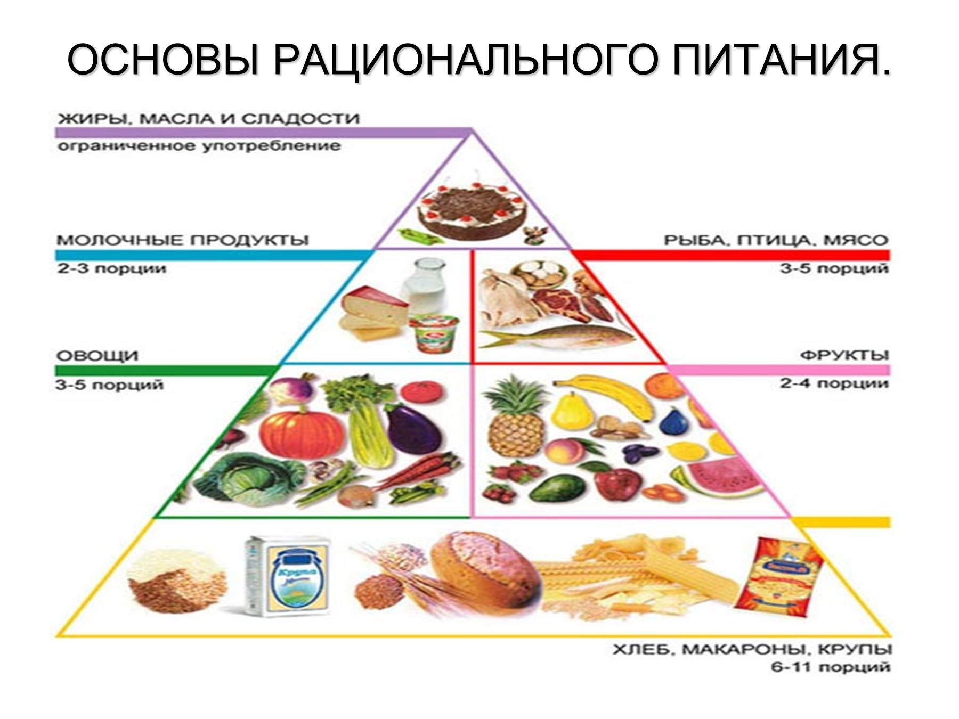

В ее основании - хлеб, зерновые и макаронные изделия.
Хлеб и зерна на заре нашей цивилизации были одним из основных продуктов питания человека. Предпочтение отдается сортам хлеба из муки грубого помола (ржаной хлеб, хлеб с отрубями). В них много растительного белка, витаминов и клетчатки, которая помогает выведению холестерина, очищению кишечника. В дневном рационе и взрослого, и ребенка хотя бы один раз в день должна быть каша: овсяная, гречневая, рисовая, пшенная. Все эти продукты содержат грубую клетчатку, которая просто необходима для нашего кишечника.
Вторая ступень пирамиды - это фрукты и овощи.
В среднем, взрослый человек за год должен съедать 180 кг овощей и фруктов, тогда весенние авитаминозы ему не страшны. Но россияне по статистике съедают около 85 кг за год. В день на нашем столе должно оказаться не менее 600 граммов живой растительной пищи.
Ягоды, фрукты и овощи - настоящий кладезь витаминов.
В следующей ступени пирамиды - мясо, рыба, птица и молочные продукты.
Мы привыкли считать этот набор основным и главным. Но мясо - это животный белок. На его усвоение требуется 6-8 часов, то есть в 7-9 раз больше энергии, чем на углеводы. Мясо не содержит витаминов и ферментов (ускорителей пищеварения), поэтому наш организм для его расщепления направляет ферменты и витамины из своих резервов, практически ослабляя себя. Вот чем объясняется чувство сонливости после обильного употребления мясных блюд. Почки, печень, сердце и легкие работают с большим напряжением, чтобы переварить съеденное. Надо постараться контролировать количество пищи и перед мясным блюдом пожевать салат или винегрет из сырых овощей и зелень. Регулярное употребление мяса напрягает обменные процессы в организме, что приводит к преждевременному старению. Рационально употреблять мясо 2-3 раза в неделю в количестве 100-150 граммов в день.
Сардельки, сосиски, колбасы и другие мясные полуфабрикаты включают в себя различные искусственные пищевые добавки, консерванты, наполнители и поэтому вряд ли приносят пользу.
Другое дело - рыба. Она тоже содержит белок, но, в отличие от мяса, рыба быстрее усваивается. В ней содержатся жирные кислоты и различные минеральные вещества - йод, фтор, медь и цинк, которые повышают сопротивляемость организма инфекциям, улучшается сумеречное зрение, регулируется обмен фосфора и кальция. Полезны и морепродукты - кальмары, мидии, морская капуста.
Молоко идеально для растущего организма. Оно является сбалансированным продуктом, обеспечивая организм ребенка практически всем необходимым. А в кефирах и йогуртах к тому же содержатся полезные бифидобактерии, формирующие иммунитет человека.
На вершине пирамиды здорового питания - соль, сахар и сладости.
Как мало им отводится места. Так же мало их должно быть и в нашем рационе. Действительно, излишнее потребление соли приводит к гипертонической болезни, ожирению, атеросклерозу и болезни почек. Любители сахара получают нарушение обмена веществ, диабет, ожирение, мигрень и кариес. Нужно приучать себя и близких минимально употреблять эти продукты: соль - до 6 граммов в день (мы подчас употребляем и 15 граммов), вместо сахара, тортов, конфет - джемы и фрукты.
Организм подростка особенно нуждается в правильном сбалансированном питании, поскольку он интенсивно растет, развивается, продолжают формироваться все системы организма. Именно поэтому очень важно следить за тем, что вы едите и придерживаетесь ли режима питания в течение дня.
А теперь немного поиграем, чтобы закрепить знания.

1.Конкурс пословиц.
Собрать пословицы, поговорки и афоризмы на тему: ПИТАНИЕ.

Если хороши щи, так другой пищи не ищи.
Ешь больше рыбки — будут ножки прытки.
И обед не обед, коли к обеду хлеба нет.
Поработаешь до поту- поешь в охоту.
Ешь просто- доживёшь лет до ста.
Какая еда- такая и ходьба.
Аппетит от больного бежит, к здоровому катится.
С хорошим поваром- жить не тужить.

«НЕИЗВЕСТНОЕ О ПРИВЫЧНОМ» Установи соответствия.
- Как называется овощ, который «покорил больше народов, чем любой полководец»? В конце XVIII века в одной из российских газет была опубликована реклама этой овощной культуры. «Декоративный цветок, лекарство от всех болезней, яд, истребляющий насекомых, средство для выведения пятен, универсальное удобрение, наконец, пищевое сырье, из которого можно приготовить хлеб, крахмал, пудру, масло, вино, кофе, дрожжи, шоколад».
- Об этой овощной культуре в книге XVIII века «Полное руководство по садоводству» было написано: «Плоды чрезвычайно ядовиты». Этот овощ в России называли «псинной». Что это?
- Чтобы вырастить эту культуру, индейцы в качестве удобрения закладывали в каждую лунку сельдь. Это растение они начали возделывать за несколько тысячелетий до нашей эры. Бог плодородия Тлалок у индейцев был также богом этого растения. Блюда из этой культуры стали национальными в Румынии и Молдавии и называются «мамалыга».
- Европейцы это растение назвали «перуанским цветком солнца».
- Эта культура, завезенная из Америки, по количеству витамина С занимает первое место среди овощей.
- В XVII веке зерна этого растения использовали как лекарство для ослабших от болезни людей, а сейчас из них делают напиток и кондитерские изделия. Бобы этого растения были столь ценными, что индейцы их использовали в качестве разменной монеты.
- Однажды английский матрос прислал своей матери из Китая листья неизвестного происхождения. Она пригласила гостей, сварила листья, вылила темный ароматный отвар, а вареные листья, заправленные сметаной, подала гостям на стол. Однако это блюдо никому не понравилось. Что это были за листья?
Слова для справок: какао, картофель, перец, чай, помидор, подсолнечник, кукуруза.

Ответы:
- картофель
- помидор
- кукуруза
4. подсолнечник
5. перец
6. какао
7. чай

Задания к игре «Полезная десятка»

1.В каждом саду можно найти эти замечательные фрукты. Они очень полезны для работы сердечно-сосудистой системы. Врачи советуют каждый день есть эти фрукты на полдник, чтобы получить все необходимые микроэлементы. Что это за фрукты?
2.. Этот овощ - кладезь всех витаминов, минералов и микроэлементов и защита от всех болезней. Он улучшает работу печени, щитовидной железы, лечит простуду. Лечебные свойства это овоща не пропадают даже при термической обработке
3. Этот овощ тоже силен в борьбе с простудой. Кроме этого он наводит порядок в желудке, убивая вредные микроорганизмы. Он очень полезен в сыром виде, но его резкий запах мешает общению с людьми.
4. Этот оранжевый корнеплод богат витаминами и минералами. Но особенно много в нем витамина А. Очень полезен этот продукт для зрения, также он препятствует развитию рака, особенно рака кожи
5. В очищенном виде этот продукт похож на мозг человека, поэтому считается, что он «ума, силы и памяти прибавляет». Полезен он также для сердца, для зрения, для обмена веществ.
6. Этот продукт моря является источником ценного белка и вполне может заменить мясо. Но кроме белка в этом продукте много фосфора, который «отвечает» за кости и почки
7. Этот белый напиток животного происхождения просто необходим человеку с первого дня рождения. В нем содержится, кальций, который укрепляет кости. Из этого напитка с помощью бактерий люди научились делать сотни полезных продуктов.
8. Этот продукт - не только природный заменитель сахара, но и готовое лекарство от многих болезней. Им лечат простудные заболевания, болезни кожи, сердца.
9 Этот сладкий тропический фрукт обладает целебными свойствами: повышает уровень гемоглобина в крови, улучшает работу сердца. Он содержит огромное количество витаминов А, С, В6.
10. Родина этого ароматного напитка - Китай. Он снимает усталость, улучшает работу сердца, предотвращает кариес, препятствует развитию раковых опухолей, способствует долголетию, дает эффект омоложения. Сотни сортов его можно встретить на прилавках: красный, черный, белый. Но сами китайцы отдают предпочтение зеленому. Считается, что именно он самый полезный.
Слова для справок: Зеленый чай, бананы, молоко, мед, рыба, орех, морковь, чеснок, лук, яблоки.

«Вредная пятерка»
Созданы не для утоления жажды, а для ее вызывания.
1. Отличаются гигантским содержанием сахара: в одном стакане его не менее пяти чайных ложек.
2
Картофельные чипсы
Картофельные чипсы, особенно приготовленные не из цельной картошки, а из пюре. В сущности, это смесь углеводов и жира плюс искусственные вкусовые добавки.
3
Сладкие шоколадные батончики
Большое количество сахара, химические добавки, высочайшая калорийность.
4
Сосиски, сардельки
В их составе сало, нутряной жир, свиная шкурка занимают до 40% веса, но маскируются под мясо, в том числе и с помощью вкусовых добавок.
Лапша быстрого приготовления
Во всех этих продуктах очень много химии: заменителей, красителей, растворителей.

Запомните эти продукты!!!

Действие многих этих веществ сопоставимо с действием ядов. Если есть много такой пищи, организм постепенно привыкает к яду и уже не посылает тревожных сигналов в виде высыпаний на коже, тошноты или головокружений. Постепенно ядовитые вещества накапливаются, и вспыхивает болезнь.
Следующее задание:
Отгадайте кроссворд, который составлен из названий первых блюд.
По горизонтали: 1. Суп, в котором есть соленые огурцы, мясо, колбаса.
2. Суп, в котором есть соленые огурцы.
3. Суп из грибов.
4. Холодный суп, приготовленный из кваса.
По вертикали: 1. Суп, в котором обязательно есть свекла, капуста.
2. Холодный суп, приготовленный из свеклы.
3. Суп из капусты свежей или квашеной.
4. Суп из рыбы.
По горизонтали:1-солянка; 2-рассольник; 3-грибной; 4- окрошка.
По вертикали: 1-борщ; 2-свекольник; 3-щи; 4-уха.

Анкета «Правильное питание – основа здоровья».
1. Сколько раз в день Вы едите?
1) 3-5 раз,
2) 1-2 раза,
3) 7-8 раз, сколько захочу.
2. Завтракаете ли Вы дома перед уходом в школу?
1) да, каждый день,
2) иногда не успеваю,
3) не завтракаю.
3. Что Вы выберите из ассортимента в буфете для быстрого завтрака на перемене?
1) булочку с компотом,
2) сосиску, запеченную в тесте,
3) кириешки или чипсы.
4. Едите ли Вы на ночь?
1) стакан кефира или молока,
2) молочную кашу или чай с печеньем (бутербродом),
3) мясо (колбасу) с гарниром.
5. Употребляете ли Вы в пищу свежие овощи?
1) всегда, постоянно,
2) редко, во вкусных салатах,
3) не употребляю.
6. Как часто на вашем столе бывают фрукты?
1) каждый день,
2) 2 – 3 раза в неделю,
3) редко.
7. Употребляете ли Вы в пищу лук, чеснок, петрушку, укроп?
1) всё употребляю ежедневно в небольшом количестве,
2) ем иногда, когда заставляют,
3) лук и чеснок не ем никогда.
8. Употребляете ли в пищу молочные и кисломолочные продукты?
1) ежедневно,
2) 1- 2 раза в неделю,
3) не употребляю.
9. Какой хлеб предпочитаете?
1) хлеб ржаной или с отрубями,
2) серый хлеб,
3) хлебобулочные изделия из муки в/с.
10. Рыбные блюда в рацион входят:
1) 2 и более раз в неделю,
2) 1-2 раза в месяц,
3) не употребляю.
11. Какие напитки вы предпочитаете?
1) сок, компот, кисель;
2) чай, кофе;
3) газированные.
12. В вашем рационе гарниры бывают:
1) из разных круп,
2) в основном картофельное пюре,
3) макаронные изделия.
13. Любите ли сладости?
1) все лакомства являются «носителями пустых калорий», поэтому употребляю их умеренно,
2) пирожные, печенье, мороженое употребляю часто,
3) могу сразу съесть 0,5 кг конфет.
14. Отдаёте чаще предпочтение:
1) постной, варёной или паровой пище,
2) жареной и жирной пище,
3) маринованной, копчёной.
15. Отличается ли ваш рацион в течение недели разнообразием блюд?
1) да,
2) нет.

КЛЮЧ К РЕЗУЛЬТАТАМ ТЕСТИРОВАНИЯ
Проанализируйте своё питание, ответьте на вопросы, выберите для себя правильный ответ:
- – 1 балл;
- – 2 балла;
- - 3 балла.
Сложите свои результаты по итогам теста и сумму соотнесите с критериями.
Критерии.
Если Вы набрали от 15 до 21 баллов, Вы сознательно относитесь к собственному здоровью, потому что организм получает разнообразные питательные компоненты с сохранившимися в них биоактивными веществами. А это важно для полноценной любой деятельности. И с режимом у Вас всё в порядке! Вы молодцы!
Если Вы набрали от 22 до 28 баллов, полноценным ваше питание назвать нельзя по нескольким причинам, но если Вы прислушаетесь к рекомендациям, то ваш рацион пополнится другими нужными для организма веществами.
29 – 44 балла. Вам нужно задуматься о своём питании, как о режиме, так и о рационе. Чем быстрее Вы этим займётесь, тем меньше проблем с излишним весом, нервными заболеваниями, заболеваниями желудочно-кишечного тракта, различными кожными высыпаниями у
вас возникнет.
Запомните правила здорового питания.
В питании всё должно быть в меру;
Пища должна быть разнообразной;
Еда должна быть тёплой;
Тщательно пережёвывать пищу;
Есть овощи и фрукты;
Есть 3—4 раза в день;
Не есть перед сном;
Не есть копчёного, жареного и острого;
Не есть всухомятку; Меньше есть сладостей;
Не перекусывать чипсами, сухариками и т. п.
И в заключении прочту вам напутственные слова:

Человеку нужно есть,
Чтобы встать и чтобы сесть,
Чтобы прыгать, кувыркаться,
Песни петь, дружить смеяться,
Чтоб расти и развиваться,
И при этом не болеть.
Нужно правильно питаться,
С самых юных лет уметь.

Подведём теперь итог:
Чтоб расти – нужен белок.
Для защиты и тепла
Жир природа создала.
Как будильник без завода
Не пойдет ни тик, ни так,
Так и мы без углеводов
Не обходимся никак.
Витамины – просто чудо!
Сколько радости несут:
Все болезни и простуды
Перед нами отвернут.
Вот поэтому всегда
Для нашего здоровья
Полноценная еда –
Важнейшее условие.
Спасибо за внимание!

